Week 8｜作业｜提交 RAG Service Pack v1
本页结构

把“能回答”交付成可复现、可审计、可回归的服务证据包
Week8 作业不是让你写一篇 RAG 总结。
你要提交一组能证明系统可运营的报告、契约和架构判断。

作业目标
交付 Week8 RAG Service Pack v1：
- index build 可复现
- retrieval smoke 可解释
- RAG API response 契约完整
- no-answer 可控
- citation 来自 evidence
- audit 和 smoke eval 可用于后续回归

参考完成时间
2–3 小时

必交工件
工件 | 最低要求
index_build_report_<index_release_id>.md | 说明 total / embedded / skipped / errors / provider / model / dim / warnings
retrieval_smoke_report.md | 至少包含 vector-only、FTS-only、hybrid RRF、filter case
rag_api_smoke_report.md | 至少包含 positive answer、no-answer、permission-like filter
smoke_eval_report.md | 标明 pass / fail / placeholder
rag_audit_log.sample.jsonl | 至少一条带 release ids、scores、evidence ids 的记录
week08_delivery_summary.md | 回答 3 个架构问题

Week8 在项目里的位置

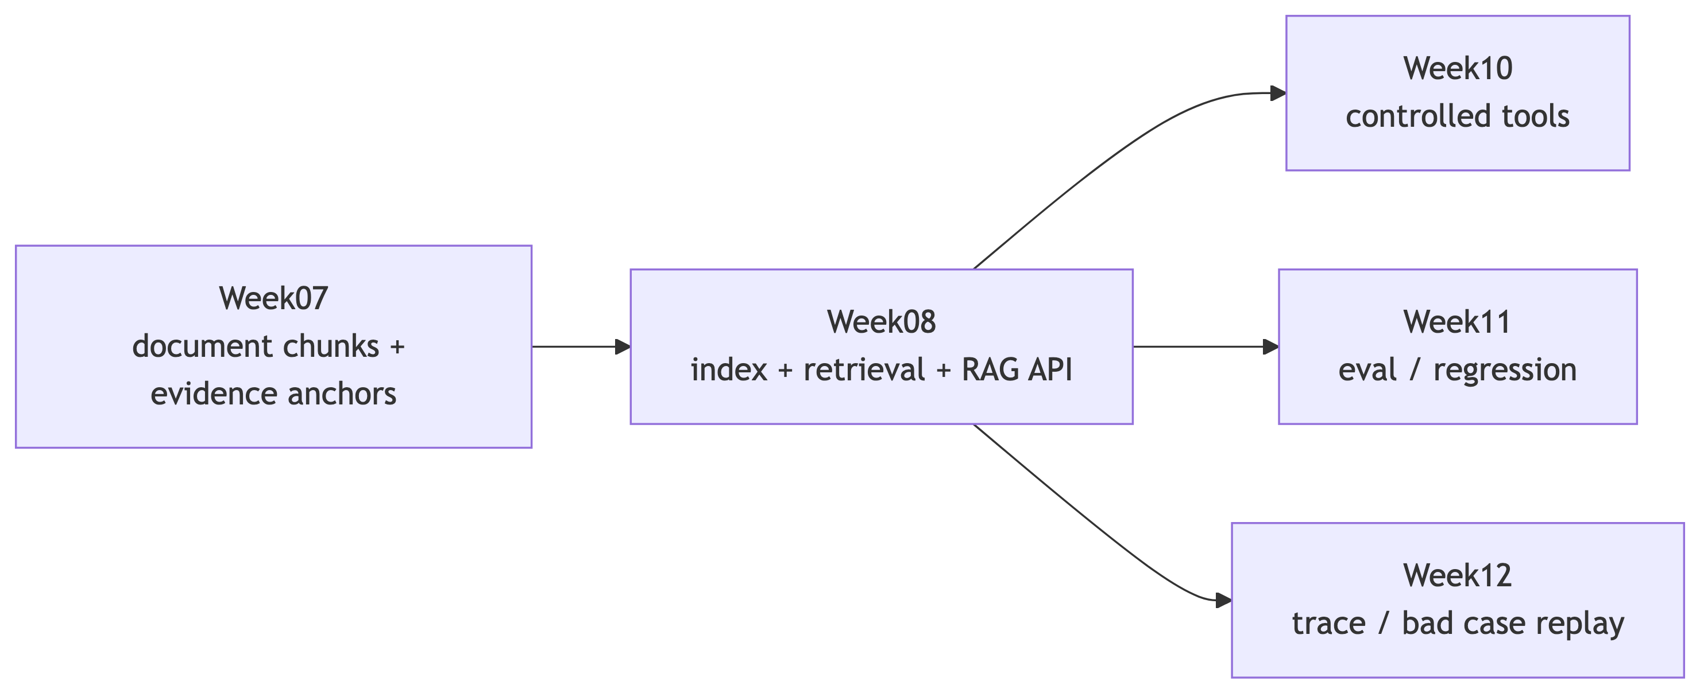

架构问题
在 week08_delivery_summary.md 中回答：
- 为什么只做向量检索不够？
- 为什么 citation 不能由 LLM 编造？
- 为什么 index_release_id / prompt_release_id 要进入 response？

评分 Rubric
维度 | 权重 | 说明
契约完整性 | 20% | request / response / citation / index manifest 字段完整
索引可复现 | 20% | dry-run、build report、dimension guard、release id
检索可解释 | 20% | vector / FTS / RRF / filter / debug score 有证据
API 与引用可信 | 20% | answer / citation / no-answer / prompt release / trace id
审计与回归 | 20% | audit sample、smoke eval report、失败说明清楚

不接受的作业
- 只有截图，没有报告和命令输出。
- answer 没有 citations / evidence_ids。
- citation 由 LLM 生成，没有 evidence metadata。
- 没有 index_release_id 或 prompt_release_id。
- reranker 不可用时直接让 API 失败。
- 把 Week10 tool action 或 Week11 full eval 当成 Week8 主交付。

作业模板
# Week8 Delivery Summary
## 1. Index Build
- index_release_id:
- data_release_id:
- chunk_strategy_version:
- embedding_model:
- embedding_dim:
- skipped/error:
## 2. Retrieval Smoke
- vector-only:
- FTS-only:
- hybrid RRF:
- filter case:
## 3. RAG API Smoke
- positive answer:
- no-answer:
- prompt_release_id:
- trace_id:
## 4. Audit / Eval
- audit sample:
- smoke eval result:
- known limitations:
## 5. Architecture Answers
### 为什么只做向量检索不够？
### 为什么 citation 不能由 LLM 编造？
### 为什么 release ids 要进入 response？

最终提交判断
你提交的不是“一个 RAG demo”，而是一份能让别人复现、排错、回滚和评估的 RAG 服务证据包。

